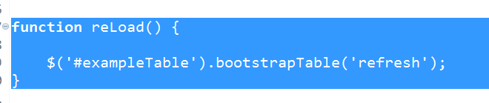

#exampleTable 这里获取的是在html页面中定义的表格的ID，也就是动态生成的表格的ID，‘refresh’ 我理解的 是刷新的方法，